CRIAR CONTA DE ACESSO INFOKAW.COM.BR

PASSO 1: Considerando que não tenha uma conta cadastrada acesse infokaw.com.br , na sequência abrirá a tela de login, clique em “Criar conta” :

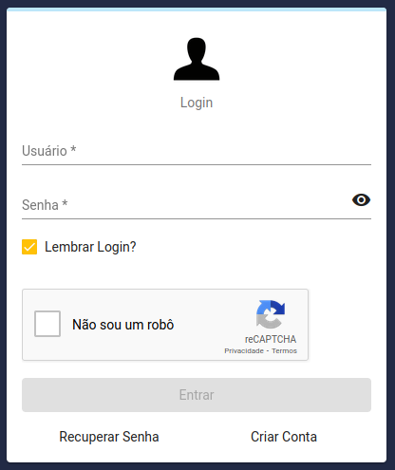

“Criar Conta”

PASSO 2: Em seguida abrirá o formulário Criar Conta, na qual basta informar seus dados, uma vez os dados estarem corretos clique em “Criar Conta”

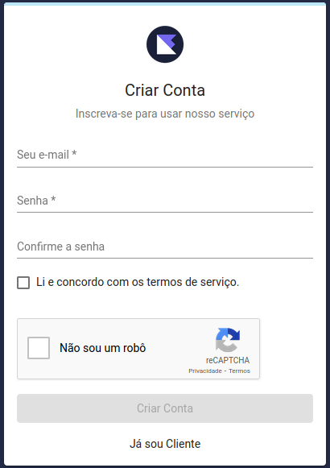
Fazer Backup
“Criar Conta”
Mínimo 6 caracteres

